Подготовительная группа
Вторник 24.01.22г
Тема: Счет. Оригами «Божья коровка»
Задание 1.
Упражнение на закрепление счета.
– Рассмотрите рисунок, на котором изображен еж. Какие цифры у него на иголочках? Запишите цифру 5 и цифру 6. Какой цифры не хватает на спине ежа?

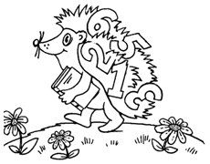

– Какое число следует за числом 6? Ответьте на вопрос в стихах.
Раз пошли ребята к речке,
Два весла несли в руках.
Им навстречу – три овечки
И четыре индюка.
Испугались, разбежались,
Весла бросили в кусты,
А найти их должен ты.
Сколько всего было животных? (7.)
В снег упал Сережа,
Зина и Антоша,
А за ними Лена,
Катенька и Гена,
А потом еще Игнат.
Сколько на снегу ребят? (7.)

Задание 2
Изготовление оригами «Божья коровка».
– Рассмотрите игрушку-образец. Какой материал нам понадобится? В какой последовательности будем выполнять игрушку?
Этапы работы:
1. Сложите квадратный лист красного цвета пополам вдоль и поперек.
2. Разогните. Переверните квадрат и согните по диагоналям.
3. Разверните. Сложите из квадрата треугольник, вгибая внутрь стороны квадрата. Это базовая модель оригами – треугольник.
4. Вырежьте из черного картона шаблон жука с ножками. Наложите основу жука на красный треугольник и обведите карандашом. Вырежьте модель.
5. Приклейте красное тело к черной основе с ножками.
6. Раскрасьте голову черным фломастерам (до первой пары ножек), нарисуйте точки на спинке.
7. Приклейте глазки и вставьте проволоку, предварительно загнутую по форме усиков, в дырочки в картоне (воспитатель делает дырочки шилом).

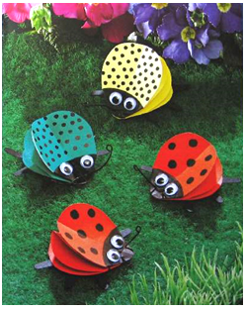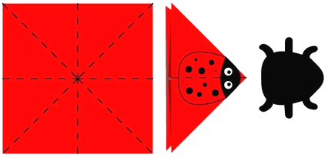

Четверг 27.01.22г
Тема: Сравнение. Аппликация «Корабли на рейде»
Задание 1. Упражнения на закрепление счета.
Капитан берет бинокль (показ бинокля),
Но бинокль помочь не мог.
Капитану так обидно –
Даже берега не видно.
Закружит волны круженье –
Вот и кораблекрушенье.
– Рассмотрите иллюстрации
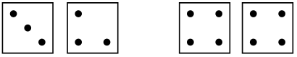
Чем они похожи? Чем отличаются?
– Рассмотрите волны . Сколько всего мячиков на первой морской волне? (7.) Сколько мячиков надо нарисовать, чтобы их стало 8? (1.)
– Сколько мячиков на второй волне? (9.)
– Сколько мячиков надо убрать, чтобы их осталось 8? (1.)
– Сколько мячиков на третьей волне? (4.)
– Сколько мячиков надо нарисовать, чтобы их стало 8? (4.)
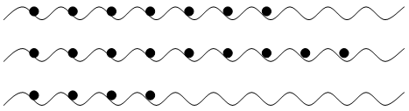
Задание 2. Аппликация «Корабли на рейде»
– Рассмотрите картинку-образец. Мы будем вырезать детали кораблика и наклеивать его на общий лист «Корабли на рейде».

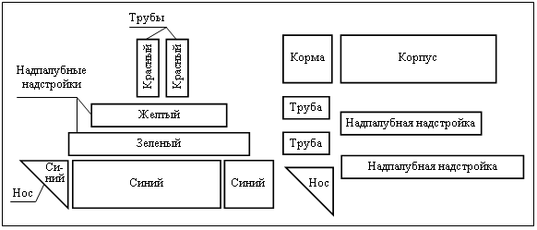
– Какие геометрические фигуры использованы в аппликации? Назовите каждую часть корабля. (Корпус, нос, корма, надпалубные надстройки, трубы.) Определите цвет и форму корпуса, носа, кормы, надпалубных
Вспомните приемы резания ножницами, технику безопасной работы с ними:
1. Раскрыть лезвия широко.
2. Резать средней частью лезвия.
3. Лист бумаги держат за большую часть, меньшую отрезают.
4. Концы ножниц при резании не смыкать, чтобы разрез был ровный.
5. По окончании работы ножницы положить в чехол.
– Вырезать будем по порядку: 1) корпус; 2) корма; 3) нос; 4) надпалубные надстройки; 5) трубы. Теперь выкладываем детали кораблика на альбомном листе, соблюдая расстояние между частями, а теперь по порядку наклеиваем все детали на общий лист. Старайтесь. Не спешите. Поспешишь – людей насмешишь.

